52 nd Djordje Zigic World Cup
36 Srem World Cup.
20. – 21. Juli 2019.
Aradac, Serbia.

Disse 2 world cup stevnene i Serbia ble utsatt ifra midten av juni pga at området var over svømmet. Fortsatt var det partier på feltet som var bløtt, og også en del dammer.
Junistevnene var uaktuell, men fristelsen ble for stor når de ble flyttet til midten av Juli. Bestemte meg helga føre, og fikk ordnet med fly/bil og hotell. Turen ned fra Budapest tok 3,5 timer på gode veier. Grensepasseringa gikk også greit, stor trafikk til tross. Dette er det samme feltet som ble brukt til EM i 2016.
Kom ned på fredag ettermiddag, og sammen med kamerater ifra Polen fikk vi gjennomført noen trimflukter i godværet. Værutsiktene for helga var lite vind og 35 C, og det slo til.
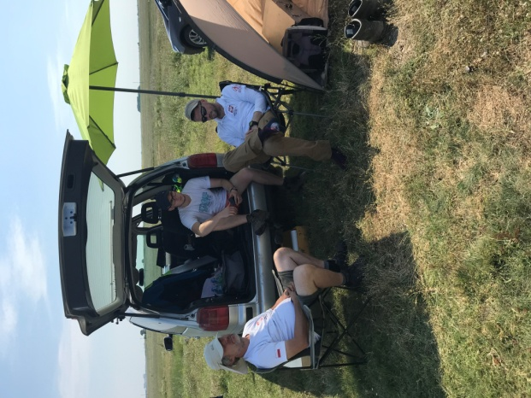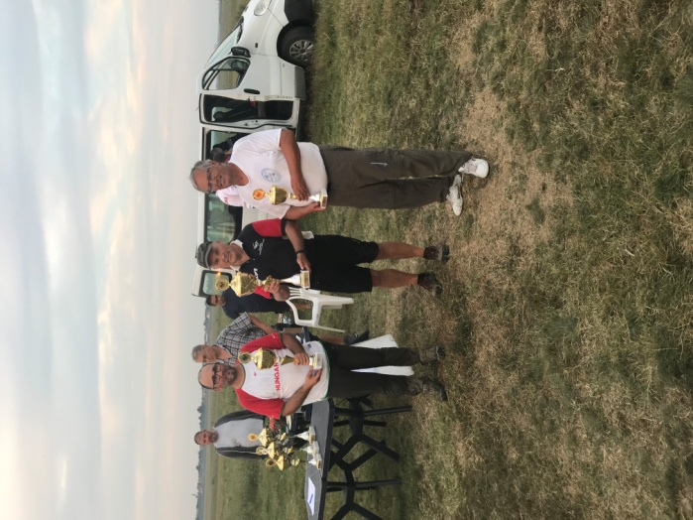
Så det ble og la bilen stå og gå, så en fikk litt avkjøling mellom rundene. Strikken måtte også kjøles ned med hjelp av våte håndklær. Det samme med kevlar/karbon motorrør, som fort blir for varm.
Kom meg greit gjennom de 5 innledende rundene på lørdag. Brukte en god og velprøvd modell. Men før flyoff bestemte arrangøren plutselig at vi skulle flytte litt oppvinds, for å ha større felt og fly på. Da hadde vi sittet i 4 timer i varmen og ventet på finaler. Pga stresset med flytting, rakk jeg ikke og skru og teste den modellen jeg tenkte og bruke i flyoff. En Stefanchuk 6 panel carbon.
Flyoffen gikk greit, god start. Men tida ble ikke god nok denne gangen, det ble en 8. plass. Vinner ble Adam Craviec ifra Polen.
Da var det bare og pakke sammen og komme seg inn til Zrenjanin for en dusj og litt mat.
Søndag morgen var like fin, lite vind og stigende temperatur. Innledende runder denne dagen gikk også greit. Min vanlige 5 panel Stepanchuk modell landet i vannet en runde, og måtte legges til side. Ser ikke ut som timeren er helt frisk, fungerer fortsatt ikke. Modellen ellers har ikke tatt noen skade.
Ble også venting utover ettermiddagen og kvelden i dag også, for å vente på at termik aktiviteten skulle avta. Det ble bestemt 8 min flyoff kl 19:30.
I dag fikk jeg bedre tid, og fikk skrudd opp høyderor og trimmet min carbonmodell. Ingen flytting av startplass for flyoff i dag. Nesten ingen avdrift. Når starten gikk, så jeg at temperatur hele tiden var på tur nedover. Så det var ikke noe og vente på, så jeg startet sekunder inn i runden. Fikk god høyde og modellen gled fint. Ikke store avdrifta, så jeg gikk under modellen til den landet på 6:54.
Det viste seg og skulle holde til 1. plass i dag, foran en Tysker med en Slovener på 3. plass. Så 6 panel carbon modellen til Stepan leverte varen i dag.
Etter premieutdeling var det bare å pakke sammen og reise til Budapest. Tør ikke å kjøre gjennom den Serbisk/Ungarske grensa på mandag morgen når flyet går kl 12. Har vært ventetid på 4 timer noen ganger, men på søndag kvelden tok det bare en halv time. Så det ble ankomst til Budapest rundt midnatt. Da får en formiddagen til og levere leiebil og sjekke inn.
Et fint stevne på et bra felt, anbefales.

Dage.

